Parochie H. Drie-eenheid in Maldegem.

HET VORMSEL : Waag de sprong…om te geloven…

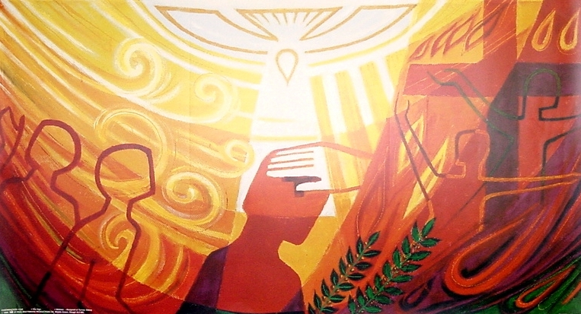

Jullie denken er aan volgend jaar het vormsel te vieren en te ontvangen.

Jullie vragen zich waarschijnlijk af hoe dat in zijn werk gaat.

Dat willen we kort uit de doeken doen.

**OPNIEUW KIEZEN**

Voor velen onder jullie is het misschien al een hele tijd geleden dat jullie nog in de kerk kwamen.

Op zich geeft dat niet. We weten immers dat kerkbetrokkenheid, en zelfs geloven, al lang geen vanzelfsprekendheid meer zijn. Geen enkel mens wordt nog als christen geboren, men dient het te worden.

Om gedoopt te kunnen worden, moet je er zelf voor kiezen. Bij het doopsel waren het de ouders die ervoor kozen hun kindje aan God toe te vertrouwen en het te laten opnemen in de kerkgemeenschap.

Nu, zo’n tien/elf jaar later, worden jullie als gezin opnieuw voor diezelfde keuze gesteld, maar deze keer zijn het niet alleen de ouders die beslissingen nemen.

Het is op de eerste plaats aan de kinderen zelf dat we de vraag stellen:

Willen jullie Jezus en de Kerk beter leren kennen?

Willen jullie het evangelie als inspiratiebron beter leren kennen?

Willen jullie een leven uitbouwen waarin God en alles wat goed en mooi is een plaats heeft?

Als jij als kind van elf of twaalf daar ja op antwoordt, dan stellen we de vraag ook opnieuw aan de ouders: vinden jullie het zelf zinvol, als ouder, dat uw kind van twaalf (puber) die stap zet in zijn of haar leven en Jezus tot een blijvend voorbeeld neemt op zijn of haar verdere levensweg?

Indien uw kind dat inderdaad wil, heeft hij of zij dan ook uw expliciete steun nodig! Zonder uw hulp, beste ouders, zonder uw engagement, loopt dit vormseltraject immers het risico weinig impact te hebben op het leven van uw kind. En dat kan de bedoeling niet zijn. Het vormsel is het begin van een bewust gelovig leven, waarbij ons een voorbeeld voor ogen wordt gehouden, het voorbeeld van Jezus zelf en van allen die hem trachten na te volgen.

Daarom leggen we in het vormseltraject twee accenten:

-Op de eerste plaats willen wij de kinderen laten “proeven” van het christelijk geloof, van wat het betekent als gelovige in het leven te staan;

-Daarnaast laten we hen ook kennismaken met de Kerk, de geloofsgemeenschap, die het verhaal van God met de mensen verder vertelt, die dat verhaal handen en voeten geeft door zich dienstbaar op te stellen in de wereld, en die dat geloof viert op zondag.

Het vormsel van vandaag heeft in dat opzicht erg weinig te maken met wat jullie ouders vroeger nog hebben gekend: waarbij men een uurtje in kleine groep bij een catechist “les” kreeg.

Neen, tijdens het vormseltraject wordt er weinig geleerd, en zeker geen lesgegeven ; er wordt wel kennis gemaakt met het christelijk geloof en de christelijke gemeenschap: wie wij zijn, wat wij geloven, wat wij doen. Daarvan willen wij, zoals gezegd, uw kind laten proeven.

Maar niet alleen uw kind.

Op gezette tijden zullen we net zo goed rekenen op de aanwezigheid en de participatie van de ouders. Uw kind heeft nood aan voorbeelden, op de eerste plaats aan úw voorbeeld.

Indien jullie niet achter dit traject staan en jullie zijn daar vrij in, beste ouders, is de kans groot dat uw kind dat ook niet zal doen. Als wij volwassenen niet hun voorbeeld zijn, zullen onze kinderen het niet kunnen waarmaken om gelukkige en fijne christenen te worden.

Nog een stapje verder: als dit alles jullie niets zegt of ons katholiek geloof jullie echt niet meer aanspreekt, of jullie zouden het enkel doen voor de geschenken en de feestmaaltijd dan hoeven jullie het vormsel niet te doen, dan kan je beter kiezen voor een lentefeest of een eigen feest. Sacramenten ontvangen zijn geen tradities meer. Als we de sacramenten als gedoopten willen ontvangen, dient men er ook iets voor te doen. Dat is voor alles in het leven.

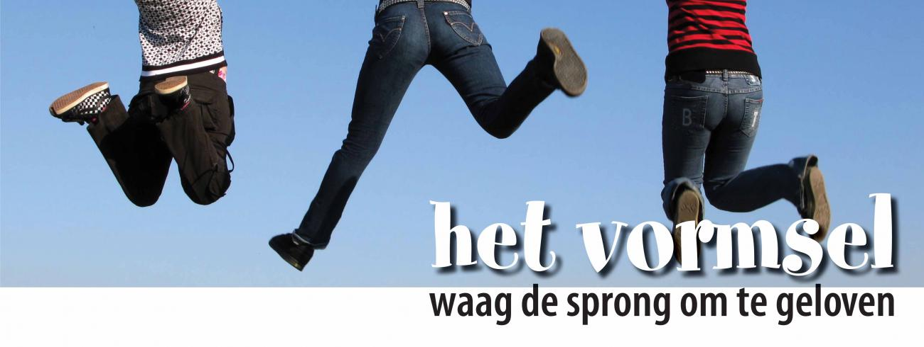

**HET VORMSELTRAJECT TOEGELICHT**

Hoe willen we dit waarmaken, dit samen groeien in geloof?

Misschien zijn jullie zich er niet van bewust, maar de organisatie van de kerk in Vlaanderen ondergaat momenteel nogal wat veranderingen. We gaan jullie niet lastig vallen met de details.

Wel willen we meegeven dat de tijd dat elk dorp of elke wijk ook een eigen parochiekerk heeft waar alles nog gevierd wordt, voorbij is.

Voor groot Maldegem is er dus pastoraal één parochie. De nieuwe parochie in Maldegem, met als nieuwe naam de Parochie H. Drie-eenheid in Maldegem. Deze bevat dus de oude parochies : Adegem, Donk, Kleit, Maldegem en Middelburg. We noemen die oude parochies nu kerkplekken. Binnen onze nieuwe parochie zijn er twee kerken waar op zondag eucharistie gevierd wordt. Kerkplek Adegem op zaterdagavond om 18.45 uur en Kerkplek Maldegem op zondagmorgen om 10.30 uur.

De kerk van Maldegem is de kerk waar alle sacramenten worden gevierd. Daar wordt uw kind dus verwacht om zich voor te bereiden op het vormsel om er dan ook daadwerkelijk het vormsel te doen.

**HOE PRAKTISCH TE WERK GAAN?**

De voorbereiding op het vormsel noemen we het vormseltraject.

Dat bestaat eerst en vooral uit een zevental catechesemomenten met als thema’s: verkenning in de kerk, de eucharistie en naamopgave, bidden, de ankertocht, kruisjesoplegging en verzoening, doop en vormsel.  
Per thema ontvangen de kinderen een werkboekje waar thuis, samen met de ouders,in gewerkt wordt.  
De opdrachtjes worden dus thuis gemaakt binnen het gezin en op afgesproken tijdstippen terug bezorgd aan de catechisten.

Daarnaast verwachten wij dat uw kind en jullie als gezin maandelijks één zondagseucharistieviering meeviert, bij voorkeur in Maldegem, maar het kan ook in Adegem. Na elke eucharistie krijgt de vormeling iets mee voor in zijn rugzakje. ( zie verder )

We hopen jullie op de eerste plaats een ervaring aan te bieden, een “opsnuiven” van het geloof, veel meer dan een lesje dat moet van buiten geleerd worden. De eucharistie is immers een fundamenteel onderdeel van ons christen-zijn. In de eucharistie staat voor ons christenen de figuur van Jezus Christus centraal, omdat we in Hem het beste kunnen zien en ervaren wie en hoe God is.

We vinden het ook belangrijk jullie er meteen bij te vertellen dat geen van deze catechesemomenten vrijblijvend zijn: uw kind wordt op elke bijeenkomst verwacht. Gebeurt het toch een uitzonderlijke keer dat uw kind er niet bij kan zijn, dan verwachten we dat jullie ons dit op voorhand melden.  
Onder de catechisten zullen er verschillende contactpersonen zijn waar jullie hiervoor terecht kunnen.

De catechesemomenten zullen grotendeels doorgaan in de kerk van Maldegem.

Naast de catechesemomenten en de maandelijkse zondagsviering, nodigen wij jullie graag uit om tijdens deze maanden van voorbereiding deel te nemen aan een aantal bijzondere vieringen: Allerheiligen, Kerstmis, Aswoendag, Palmzondag, Pasen, Pinksteren. We voorzien ook een speciale verzoeningsviering als voorbereiding op het Vormsel.

Het spreekt voor zich dat jullie ook in alle andere zondagsvieringen van harte welkom zijn!

Elke vormeling krijgt naast het catechesemateriaal een rugzakje om de items op te bergen die ze na de maandelijkse, verplichte viering meekrijgen: kaarsje, paternoster, gebedskubusje, kruisje …

Het is de bedoeling dat men thuis in de woonkamer of op de slaapkamer van de vormeling een hoekje maakt en dit dan uitstelt en gebruikt.

Het bedrag voor de inschrijving is 25 euro (verzekering, kopies catechesethema’s, rugzakje, kruisje…)

De vormselvieringen zelf gaan door in het weekend van 28 en 29 mei 2022. De uren dienen nog besproken worden met het bisdom en worden u nog later meegedeeld. Het is goed dit weekend volledig vrij te houden.

Uiterste datum van inschrijving voor het vormseltraject is 31 oktober en

dit gebeurt digitaal via onze website. De inschrijving is definitief als de 25 euro betaald is via overschrijving.   
Iedereen ontvangt morgen een mail met de link naar de website, het rekeningnummer en een korte opsomming van de praktische punten.

We hopen dat we een goed beeld hebben weten te schetsen van wat het vormseltraject bevat, en dat jullie over voldoende informatie beschikken om een bewuste keuze te maken.

Indien zekere zaken niet helemaal duidelijk zijn mogen jullie ons daar gerust over aanspreken.

Het woord traject slaat op een weg die we samen afleggen.

De catechisten, pastoor Luc en parochieassistente Annie staan tijdens dit hele traject ter jullie beschikking.

